GUÍA DE APRENDIZAJE N°1 BIOLOGÍA 2° MEDIO
La Célula

Estimado alumno, debido a las actuales circunstancias y hasta que la situación se normalice, te invitamos a trabajar desde tu casa, leer el material que te estamos enviando, e ir respondiendo las actividades propuestas.
Este contenido es importante para alcanzar los objetivos propuestos para el 2° año Medio, en Biología. No podemos partir sin que logres reconocer los postulados de la teoría celular

¿Por qué estudiar Biología?
La Biología es una disciplina científica que te permitirá explorar el mundo de los seres vivos y comprender muchos de los fenómenos que acontecen tanto en tu organismo como en el entorno. Esta rama de las Ciencias Naturales ha proporcionado grandes aportes a diversas áreas del conocimiento. Muchas de ellas están muy relacionadas con tu diario vivir, por ejemplo, medicina, agronomía e industria alimentaria.

Al preguntarnos por el objeto de estudio de la biología, debemos comenzar por preguntarnos qué es “lo vivo”. Esta pregunta no es fácil de responder. Sin embargo, en ciencias recurrimos a las propiedades que los seres vivos comparten, pues, si bien existe una enorme diversidad, tienen en común un conjunto de características y una particular forma de organización estructural y funcional, que los distingue de los seres inertes de nuestro planeta.
Los seres vivos se caracterizan por presentar crecimiento y desarrollo, poseer un metabolismo. Además, se reproducen; presentan irritabilidad, homeostasis, movimiento y por último, todos se componen de CÉLULAS. Esta última característica es indispensable para hablar de vida.

Por lo tanto, se distinguen dos grandes tipos de seres vivos, según la cantidad de células que estos presentan. Los organismos unicelulares, son aquellos que están formados por una célula, la cual tiene todas las características de los seres vivos que le permiten sobrevivir y adaptarse al medio. En cambio los organismos pluricelulares están formados por miles de células, las cuales se organizan en grupos, llamados tejidos, órganos, sistemas, etc.
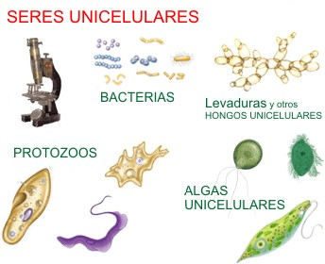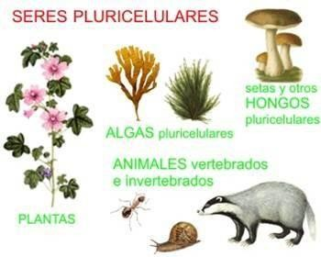
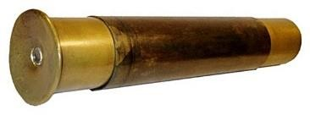
Esta información general, nos permite entender porque es importante estudiar a las células como conocimiento base de la biología. En esta unidad conocerás de que están formadas las células, como funcionan e interactúan sus componentes, que diferencias existen entre las células, su interactúan con su medio, etc. Sin embargo, nada de este conocimiento actual de la célula, sería posible sin la elaboración del primer
microscopio, en 1590 por los hermanos holandeses Hans y Zacharias Janssen, quienes construyen un aparato con dos lentes, o microscopio compuesto, que les permitió ampliar mucho más los objetos, que con las lupas en esos tiempos.

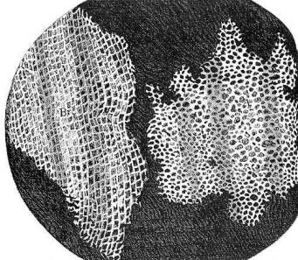
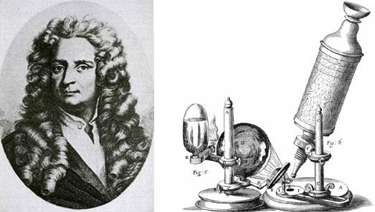
Casi un siglo después, en 1665 el científico inglés Robert Hooke (1635- 1703), observó un fino corte de corcho hecho con una navaja y constató que estaba formado por pequeñas cavidades a las que denominó células, por el parecido con las celdas de un panal de abejas.

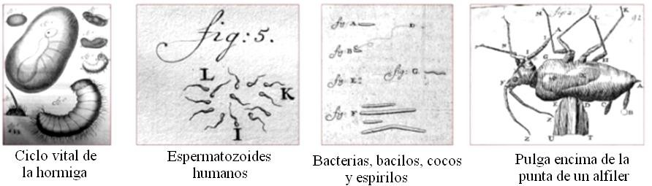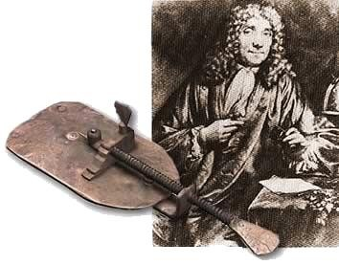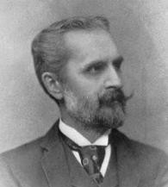
Posteriormente en 1674 Antonio Van Leeuwenhoek, construyó como entretenimiento diminutas lentes biconvexas montadas sobre placas metálicas, que se sostenían muy cerca del ojo. A través de ellas podía observar objetos, que montaba sobre la cabeza de un alfiler, ampliándolos hasta trescientas veces.
Durante años y años se dedicó a examinar con sus microscopios todo lo que tenía a su alcance. Fue el primero que observó seres microscópicos vivos.
En 1824 - Henry Dutrochet llega a la conclusión que todos los tejidos vegetales y animales, están constituidas de unidades más pequeñas las células.

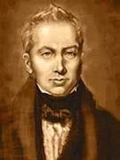
En 1833 Robert Brown comunica la existencia de los núcleos celulares.

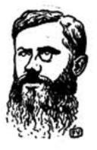
1835 Félix Dujardin llama a la masa viviente de las células protoplasma

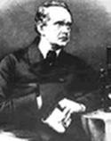
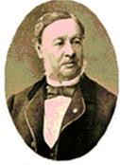
1838 Mathías Schleiden señala que todos los vegetales están constituidos por pequeñas unidades llamadas células. Además planteó que el crecimiento de las plantas se debe a la generación de nuevas células.

1839 Theodor Schwann naturalista alemán señala que todos los animales están constituidos por pequeñas unidades llamadas células. Además él descubre la pepsina en el año 1836, enzima digestiva presente en el estómago.

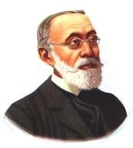
1858 Rudolph Virchow (1821 – 1902) médico alemán, acuño el término
“omnis Cellula a cellula” en 1855, que quiere decir que toda célula deriva de otra preexistente, completando así la llamada teoría celular.
También planteó que las enfermedades no surgen en los órganos y tejidos del cuerpo, sino que en células individuales.

En base a las investigaciones y aportes de estos científicos, se elaboraron tres ideas o principios que se admiten como ciertas sin necesidad de ser demostrado y que sirven como base para otros nuevos razonamientos, estos se conocen como postulados, los cuales son:

1.- La célula es la unidad estructural de todos los seres vivos. Los cuerpos de los animales y vegetales están formados por células.
2.- La célula es la unidad fisiológica de todo ser vivo. Las células se reúnen en tejidos y órganos. La función de cada tejido y órgano depende del trabajo de las células que los forman.
3.- La célula es la unidad de origen de todo ser vivo, es decir, toda célula proviene de otra preexistente.
El conjunto de estos tres postulados iniciales, recibe el nombre de TEORÍA CELULAR. El cuarto postulado, se agregó varios años después y dice:
4.- Las células contienen el material hereditario y también son una unidad genética. Esto permite la transmisión hereditaria de generación a generación.

ACTIVIDAD
Relaciona cada oración con un postulado de la teoría celular respectivo, fundamenta brevemente.

1 a) Niños corriendo una maratón:
______________________________________________________________________________________

b) Una bacteria que se divide dando origen a células hijas:
_____________________________________________________________________________________

c) El catafilo de cebolla, está formado por células unidas entre sí:
________________________________________________________________________________________

2. Define el concepto de célula utilizando los cuatro postulados. (Puedes juntar las frases subrayadas y tendrás un concepto correcto)

3. Cuál es la razón por la que los tejidos, sistemas y órganos no están presentes en los organismos unicelulares
________________________________________________________________________________________________________________________________________________________________________________________

Envía tus respuestas al correo mendezcanamaria@gmail.com

Muchas gracias.

